Złączka hermetyczna 12v 2 pin
W naszym artykule znajdziesz informacje dotyczące instalacji oświetleniowych led. Piszemy także co nieco o jednym z elementów instalacji jakim jest złączka hermetyczna 12v 2 pin.

Złączki, sterowniki, taśmy led - nowoczesne podejście do oświetlenia.

Oczywistym jest, że aby w twoim mieszkaniu czy też w domu funkcjonowało sztuczne źródła światła musisz zainwestować w stworzenie instalacji oświetleniowej. A jeżeli kontrolujesz nowoczesne podejście do oświetlenia z pewnością wiesz, iż bardzo popularne na rynku jest oświetlenie ledowe. Dlaczego? Ponieważ zapewnia ono energooszczędne podejście do światła. Znaczy to, że wykorzystanie ledów zapewnia dziesięciokrotnie dłuższy okres użytkowania, niż w przypadku tradycyjnej żarówki. Jest to rozwiązanie dla tych, którzy chcą obniżyć rachunki za prąd a także skorzystać z rynkowych nowości. Niektóre elementy niezbędne do stworzenia instalacji są to sterowniki, profile ledowe, kable a także włączniki oraz złączka hermetyczna 12v 2 pin.

Złączka hermetyczna 12v 2 pin

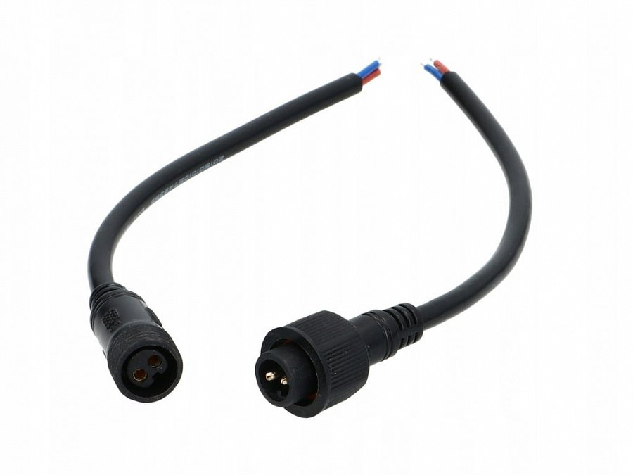
Złączka hermetyczna 12v 2 pin dostępna jest w katalogu online firmy Akb Poland. Jest to polski producent elementów, z których stworzysz instalacje oświetlenia. Zatem w ofertcie akb-poland znajdziesz wszystko co niezbędne a do tego, by w twoim domu zaświeciło ledowe światło czy to za pomocą żarówki LED czy też taśm ledowych. Wspomniana wyżej złączka ma długość 40 centymetrów i pasuje do taśmy niskonapięciowych 12/24V.

